HiOA

TKD
Ingeniørfag – Data

Programutvikling
Eva Hadler Vihovde

Prosjektoppgaven 2015

Alternativ 1
- Forsiking -

Studentnavn | Studentnummer
Marius Alexander Skjolden | S114143
Hans Christian Nenseth | S236334
Hans Petter Osvold | s929913

Table of Contents
Oppgavebeskrivelse 3
Programmets hovedoppgave 3
Prioriteringsrekkefølge 3
Skisser 4
Oppbyggning 4
Java klasser 4
Klasserelasjoner 4
Klassehierarki 5
Datastruktur 5
Utviklingsverktøy 5
Systemkrav 5
Javaversjon 5
Framdriftsplan 5
Arbeidsfordeling 5

Oppgavebeskrivelse
Dere har fått i oppdrag å lage et java-program for et forsikringsselskapet. Programmet skal kunne registrere selskapets kunder, opprette ulike typer forsikringer, registrere skader og utbetale erstatninger. Systemet skal kunne generere ulik type statistikk og historikk, i tillegg til at det skal være enkelt å hente ut forskjellig informasjon. De ulike forsikringstypene selskapet i dag tilbyr er bilforsikring, båtforsikring, hus- og innboforsikring, forsikring av fritidsbolig og reiseforsikring. De har imidlertid planer om å utvide sitt forsikringstilbud og programmet må derfor bygges opp på en måte som gjør at det enkelt å bygges det ut med flere forsikringstyper etterhvert.

Forsikringsselskapet tilbyr 10% i rabatt på den årlige forsikringspremien for forsikringskunder som defineres som "totalkunde". For å bli totalkunde må kunden ha minst tre ulike typer forsikringer.

Med hensyn til bilforsikring følger selskapet det vanlig bonus-systemet som gjelder i Norge, der kunder som kjører skadefritt opparbeider seg bonus og øker derved sin rabatt på bilforsikringen med en gitt prosent for hvert år. Kunden kan pr idag ikke opparbeide høyere bonus enn 75%. Hvis vedkommende skader bilen, vil bonusen minske og bilforsikringspremien øke. Bonussystemet er imidlertid til revidering og systemet skal derfor lett kunne oppdateres og tilpasses de bonusregler som til enhver tid måtte gjelde. (Sjekk reglene som gjelder i andre forsikringsselskap.)

Programmets hovedoppgave

Prioriteringsrekkefølge

Skisser
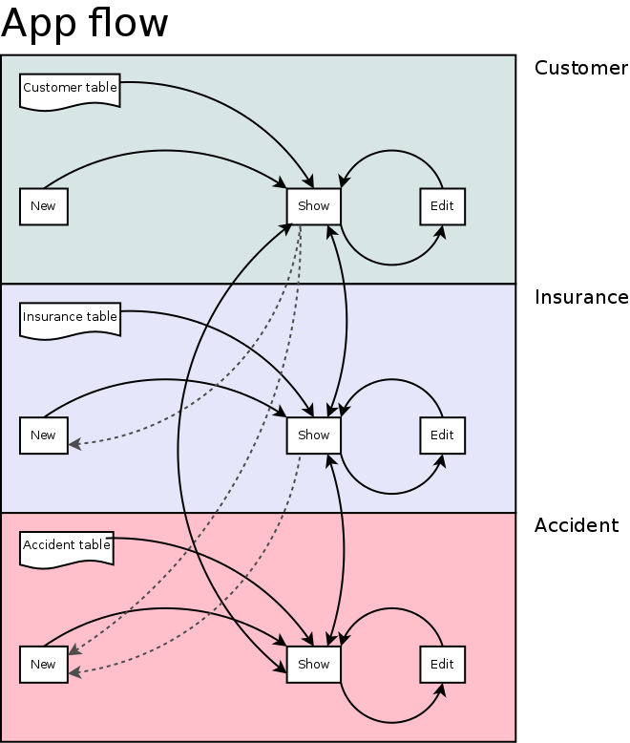

Oppbyggning

Java klasser

Klasserelasjoner

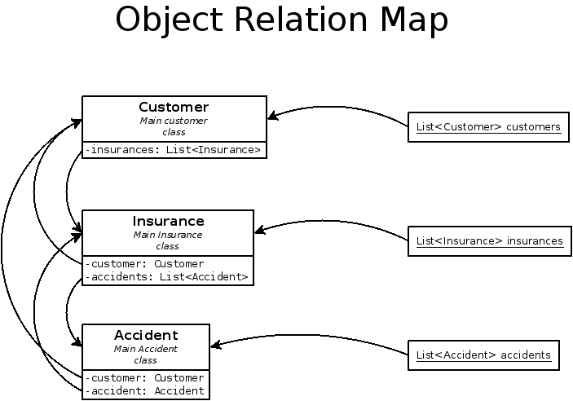

Klassehierarki

Datastruktur

Utviklingsverktøy
Alle gruppas medlemer bruker IntelliJ IDEA utviklingsverktøy til programutviklingsdelen av oppgaven. Git og GitHub brukes som versjonskontroll, og Redmine til oppgavestyring.

Systemkrav

Javaversjon
Grunnet bruk av JavaFX og FXML komponenter er minst JDK 1.8 påkrevet. Det vil være ønskelig at JDK 1.8u40 er tilgjengelig på maskinen programmet skal kjøres på grunnet bruk av Dialog og Widget bokser gjort tilgjengelig i JavaFX i denne versjonen.

Framdriftsplan

Arbeidsfordeling

